**ВИЗНАЧЕННЯ ПРИРОДНИХ ФАКТОРІВ ВПЛИВУ НА ЕКОЛОГІЧНУ БЕЗПЕКУ АТМОСФЕРНОГО ПОВІТРЯ УРБАНІЗОВАНИХ ТЕРИТОРІЙ**

**IDENTIFICATION OF NATURAL FACTORS AFFECTING THE ENVIRONMENTAL SAFETY OF ATMOSPHERIC AIR IN URBANISED AREAS**

Науковий керівник: к.т.н., доцент кафедри екологічної безпеки та гідравліки

Бутенко Олександр Григорійович

Здобувач бакалаврату Нєдова Ангеліна

Supervisor: (Ph.D), associate professor Department of Environmental Safety and Hydraulics

Butenko Oleksandr

Bachelor's candidate Nedova Angelina

***Анотація:*** *на прикладі міста Київ**проаналізована залежність якості атмосферного повітря від природних факторів – погодних умов для п’яти станцій моніторингу у різних районах мегаполіса. Отримані значення коефіцієнту кореляції Пірсона між вмістом РМ10 та температурою, атмосферним тиском, відносною вологою, швидкістю вітру та хмарністю.*

***Ключові слова****: екологічна безпека, коефіцієнт кореляції, запиленість атмосферного повітря.*

***Abstract:*** *the article analyses the dependence of atmospheric air quality on natural factors - weather conditions for five monitoring stations in different districts of the city of Kyiv. The values of the Pearson correlation coefficient between the content of PM10 and temperature, atmospheric pressure, relative humidity, wind speed and cloud cover are obtained.*

***Keywords:*** *environmental safety, correlation coefficient, air dustiness.*

Згідно до законодавства України, екологічна безпека – це такий стан навколишнього середовища, коли гарантується запобігання погіршення екологічної ситуації та здоров'я людини. Важливим елементом екобезпеки в цілому є безпечний стан атмосферного повітря, особливо для урбанізованих територій, де щільність населення дуже висока, а рівень антропогенного впливу на навколишнє середовище значний.

Забруднення атмосферного повітря підлягає нормуванню та моніторингу. Зокрема, шляхом введення гранично-допустимих концентрацій нормується допустимий вміст хімічних і біологічних речовин у атмосферному повітрі населених місць. Хоч перелік таких речовин перевищує п’ятсот найменувань, основними серед них є неорганічний пил, сірчистий ангідрид, діоксид азоту, озон. Саме вони є основними контрольованими показниками для станцій моніторингу (СМ), мережа яких охоплює усю Україну і особливо великі міста.

Метою дослідження є якісна і кількісна оцінка впливу погодних факторів на забруднення атмосферного повітря урбанізованих територій та формування практичних рекомендацій щодо підвищення рівня екологічної безпеки повітря цих територій. Дослідження проводиться шляхом збору, систематизації, математичної обробки та аналізу результатів спостереження за якістю атмосферного повітря у м. Київ, представлених у відкритих джерелах. З переліку майже ста СМ Києва для спостереження були обрані п’ять, котрі охоплюють усю територію міста і розташовані приблизно рівномірно: Оболонь, Виноградарь, Шулявка, Олександрівська слобідка, Чорна гора).

На першому етапі досліджень вивчалися фактори впливу на вміст неорганічного пилу, основною характеристикою якого є фракційний склад. Його прийнято поділяти на РМ10 (це маса пилових частинок розміри яких дорівнюють або менші 10 мкм) та РМ2,5 (розміри яких дорівнюють або менші 2,5 мкм). Саме концентрація цих фракцій вимірюється обладнанням більшості СМ не тільки нашої країни, а й усього світу [1, 2].

Дані фіксувалися циклічно. Циклом спостережень був один тиждень з 0 годин понеділка до 24 години неділі. Інтервал фіксації – одна година. На рисунку представлені отримані графіки одного з циклів для СМ-5 (Чорна гора).

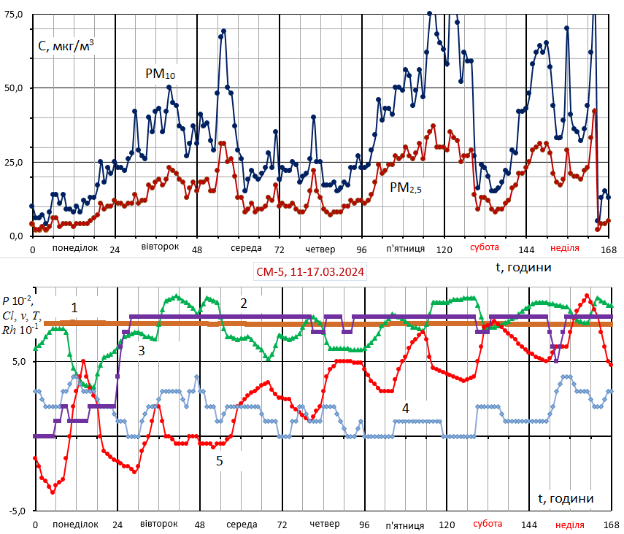

Рисунок – Дані фіксації запиленості атмосферного повітря та погодних умов

(1 – атмосферний тиск *Р* 10-2, мм. рт. ст.; 2 – хмарність *Сl*, бали; 3 – відносна вологість *Rh* 10-1, %; 4 – швидкість вітру *v*, м/с; 5 – температура *T*, оС)

Перші результати досліджень вказують на позитивний кореляційний зв’язок запиленості повітря з відносною вологістю та на негативний зв’язок зі швидкістю вітра. Крім того, виявлена стійка диференціація середньодобової запиленості між районами Києва: найменша вона на СМ-2 (Виноградарь), найбільша на СМ-5 (Чорна гора). Різниця складає від 20 до 100%. Незважаючи на це, виявлений високий рівень тижневої кореляції РМ10 між різними СМ (коефіцієнту кореляції Пірсона *r* = 0,613 – 0,918).

Дослідження тривають.

1. ЛІТЕРАТУРА
2. Hoffmann, L., Gilardi, L., Schmitz, M. T., Erbertseder, T., Bittner, M., Wüst, S., ... & Rittweger, J. (2024). Investigating the spatiotemporal associations between meteorological conditions and air pollution in the federal state Baden-Württemberg (Germany). *Scientific Reports*, *14*(1), 5997. <https://www.nature.com/articles/s41598-024-56513-4>
3. World Health Organization (WHO). *WHO Global Air Quality Guidelines: Particulate Matter (PM2.5 and PM10), Ozone, Nitrogen Dioxide, Sulfur Dioxide and Carbon Monoxide*. (World Health Organization, 2021). <https://www.who.int/publications/i/item/9789240034228>.